Печатное издание информационной газеты

**№ 27**

**03.12.2018 г**

|  |
| --- |
| газета основана в соответствии со статьей 29 пункта 29 Устава Вьюнского сельсовета и решением 15 сессии 3 созыва Совета депутатов Вьюнского сельсовета Колыванского района Новосибирской области от 17 мая 2007 года.  Решение опубликовано в официальном вестнике газеты «Трудовая правда» № 16 от 08.06.2007г. |

**В настоящем номере «Бюллетеня Вьюнского сельсовета» публикуются: памятки по безопасности на льду, по пожарной безопасности в зимний период, постановления администрации № 264,265.**

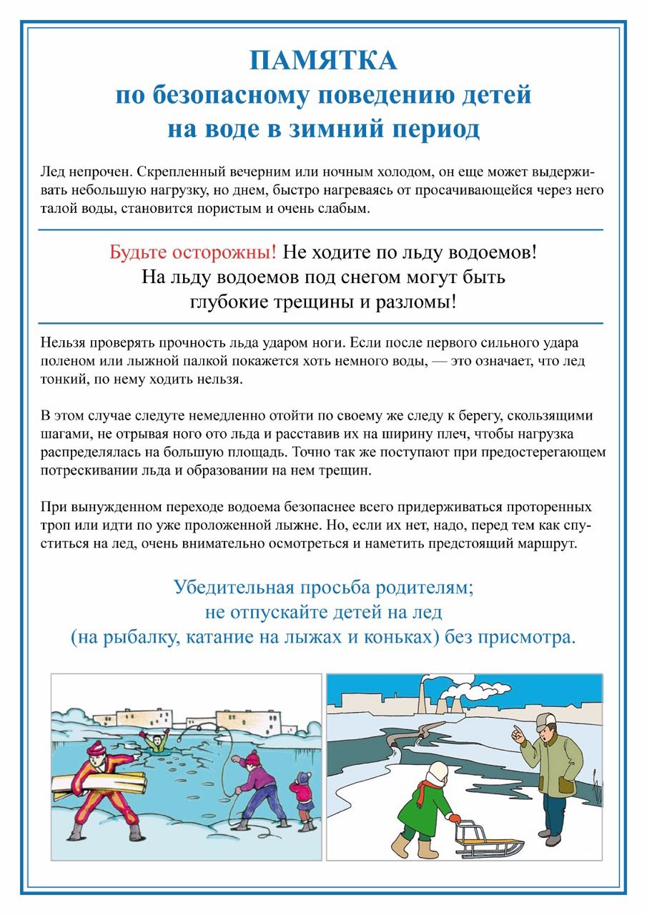

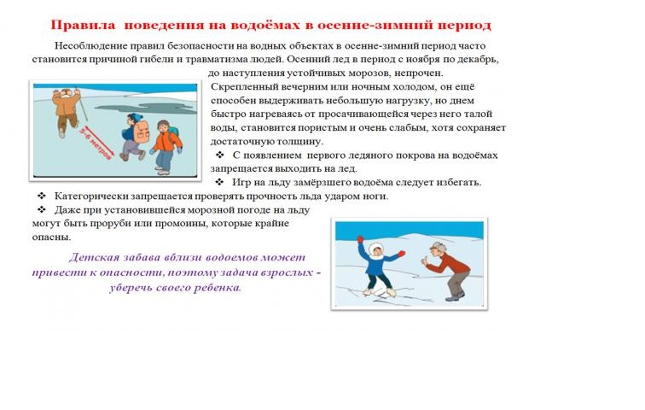

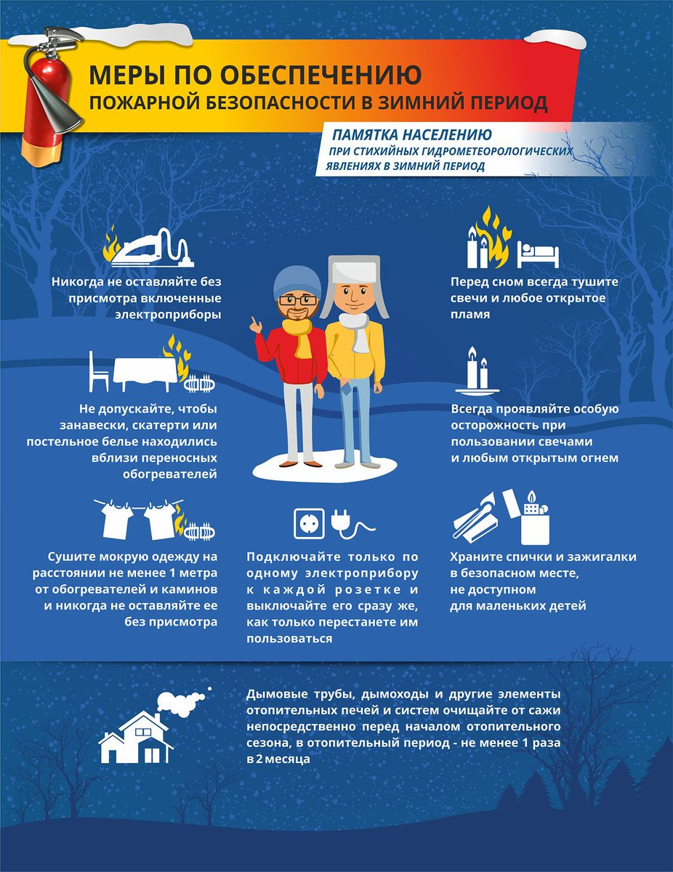

**АДМИНИСТРАЦИЯ**

**ВЬЮНСКОГО СЕЛЬСОВЕТА**

**КОЛЫВАНСКОГО РАЙОНА**

**НОВОСИБИРСКОЙ ОБЛАСТИ**

**ПОСТАНОВЛЕНИЕ**

**29.11.2018 г. с. Вьюны № 264**

**Об утверждении Порядка формирования, ведения, обязательного опубликования перечня муниципального имущества, свободного от прав третьих лиц (за исключением имущественных прав субъектов малого и среднего предпринимательства), предназначенного для предоставления во владение и (или) в пользование на долгосрочной основе субъектам малого и среднего предпринимательства и организациям, образующим инфраструктуру поддержки субъектов малого и среднего предпринимательства, а также порядка и условий предоставления такого имущества в аренду**

В соответствии с Федеральным законом от 24 июля 2007г. № 209-ФЗ «О развитии малого и среднего предпринимательства в Российской Федерации», Федеральным законом от 6 октября 2003 г. № 131-ФЗ «Об общих принципах организации местного самоуправления в Российской Федерации», руководствуясь Уставом Вьюнского сельсовета Колыванского района Новосибирской области,

**ПОСТАНОВЛЯЮ:**

1. Утвердить Порядок формирования, ведения, обязательного опубликования перечня муниципального имущества, свободного от прав третьих лиц (за исключением имущественных прав субъектов малого и среднего предпринимательства), предназначенного для предоставления во владение и (или) в пользование на долгосрочной основе субъектам малого и среднего предпринимательства и организациям, образующим инфраструктуру поддержки субъектов малого и среднего предпринимательства, а также порядок и условия предоставления такого имущества в аренду согласно приложению № 1.

2. Утвердить форму перечня муниципального имущества, свободного от прав третьих лиц (за исключением имущественных прав субъектов малого и среднего предпринимательства), предназначенного для предоставления во владение и (или) в пользование на долгосрочной основе субъектам малого и среднего предпринимательства и организациям, образующим инфраструктуру поддержки субъектов малого и среднего предпринимательства согласно приложению № 2.

3. Опубликовать данное постановление в информационной газете «Бюллетень Вьюнского сельсовета», разместить на официальном сайте.

4. Настоящее Постановление вступает в силу с момента его официального опубликования.

Глава Вьюнского сельсовета

Колыванского района

Новосибирской области А.В. Жерносенко

Приложение №1

к постановлению администрации

Вьюнского сельсовета Колыванского района

Новосибирской области

от 29.11. 2018г. № 264

**Порядок**

**формирования, ведения, обязательного опубликования перечня муниципального имущества, свободного от прав третьих лиц (за исключением имущественных прав субъектов малого и среднего предпринимательства), предназначенного для предоставления во владение и (или) в пользование на долгосрочной основе субъектам малого и среднего предпринимательства и организациям, образующим инфраструктуру поддержки субъектов малого и среднего предпринимательства, а также порядка и условий предоставления такого имущества в аренду**

**1. Общие положения**

1.1. Настоящий Порядок определяет правила формирования, ведения, обязательного опубликования перечня имущества муниципального образования Вьюнского сельсовета Колыванского района Новосибирской области (далее – муниципальное имущество), свободного от прав третьих лиц (за исключением имущественных прав субъектов малого и среднего предпринимательства), которое может быть использовано только в целях предоставления его во владение и (или) в пользование на долгосрочной основе субъектам малого и среднего предпринимательства и организациям, образующим инфраструктуру поддержки субъектов малого и среднего предпринимательства (далее - Перечень).

1.2. Настоящий Порядок разработан в целях оказания имущественной поддержки субъектам малого и среднего предпринимательства и организациям, образующим инфраструктуру поддержки субъектов малого и среднего предпринимательства на территории муниципального образования Вьюнского сельсовета Колыванского района Новосибирской области.

1.3. Перечень, внесение изменений и дополнений в Перечень утверждаются постановлением администрации Вьюнского сельсовета Колыванского района Новосибирской области.

**2. Формирование и ведение перечня**

2.1. Перечень содержит сведения о муниципальном имуществе, свободном от прав третьих лиц (за исключением имущественных прав субъектов малого и среднего предпринимательства), которое может быть использовано только в целях предоставления его во владение и (или) в пользование на долгосрочной основе субъектам малого и среднего предпринимательства и организациям, образующим инфраструктуру поддержки субъектов малого и среднего предпринимательства.

2.2. В Перечень включаются следующие сведения об объектах муниципальной собственности (за исключением земельных участков), а также свободных от прав третьих лиц (за исключением имущественных прав субъектов малого и среднего предпринимательства):

1) наименование объекта;

2) местонахождение (адрес) объекта;

3) идентификационные характеристики объекта (кадастровый номер, идентификационный номер и др.);

4) вид объекта (здание, строение, сооружение, нежилое помещение, оборудование, машина, механизм, установка, транспортное средство);

5) технические характеристики объекта, год постройки (выпуска) и т.д.;

6) цель использования объекта при сдаче его в аренду в соответствии с назначением объекта;

7) примечание, в том числе сведения о нахождении объекта в аренде и сроке действия договора аренды, а также об иных обременениях (при наличии).

2.3. Перечень формируется администрацией Вьюнского сельсовета Колыванского района Новосибирской области.

2.4. В Перечень включается муниципальное имущество, соответствующее следующим критериям:

1) имущество учтено в Реестре муниципальной собственности муниципального образования Вьюнского сельсовета Колыванского района Новосибирской области;

2) муниципальное имущество свободно от прав третьих лиц (за исключением имущественных прав субъектов малого и среднего предпринимательства);

3) муниципальное имущество не ограничено и не изъято из гражданского оборота;

4) муниципальное имущество не является объектом незавершенного строительства;

5) в отношении муниципального имущества не принято решение о его предоставлении иным лицам (за исключением имущественных прав субъектов малого и среднего предпринимательства);

6) муниципальное имущество не включено в прогнозный план (программу) приватизации муниципального имущества муниципального образования Вьюнского сельсовета Колыванского района Новосибирской области;

7) в отношении муниципального имущества не принято решение о признании его аварийным и подлежащим сносу или реконструкции, списании.

2.5. Объекты учета исключаются из Перечня в течение 30 дней со дня утверждения документа о наступлении следующих оснований:

1) прекращение права собственности муниципального образования Вьюнского сельсовета Колыванского района Новосибирской области;

2) постановка объекта недвижимого имущества на капитальный ремонт и (или) реконструкцию;

3) снос объекта недвижимого имущества, в котором расположены объекты учета;

4) возникновение необходимости использования имущества для муниципальных нужд, в том числе в целях осуществления правообладателем объекта учета деятельности, предусмотренной его уставом.

2.6. Ведение Перечня осуществляет администрация Вьюнского сельсовета Колыванского района Новосибирской области на бумажном и электронном носителях.

2.7. Формирование Перечня осуществляется на основании предложений заинтересованных юридических и физических лиц.

Обращения (заявления, предложения) о включении объектов муниципального имущества в Перечень (исключении из перечня) подаются (направляются) на имя Главы Вьюнского сельсовета Колыванского района Новосибирской области.

После рассмотрения в установленном порядке поступивших обращений готовится проект постановления о включении объекта в Перечень или подготовки письменного ответа заявителю об отказе включения объекта в Перечень.

2.8. Информация об объектах, включённых в Перечень, является открытой и предоставляется администрациейВьюнского сельсовета Колыванского района Новосибирской областина основании письменного обращения, направленного на имя ГлавыВьюнского сельсовета Колыванского района Новосибирской области

2.9. Муниципальное имущество, включённое в Перечень, не подлежит отчуждению в частную собственность, за исключением возмездного отчуждения такого имущества в собственность субъектов малого и среднего предпринимательства в соответствии с частью 2.1 статьи 9 Федерального закона от 22.07.2008 № 159-ФЗ «Об особенностях отчуждения недвижимого имущества, находящегося в государственной собственности субъектов Российской Федерации или в муниципальной собственности и арендуемого субъектами малого и среднего предпринимательства, и о внесении изменений в отдельные законодательные акты Российской Федерации».

**3. Опубликование перечня**

3.1. Постановления об утверждении Перечня, внесении изменений в Перечень подлежат обязательному опубликованию в информационном бюллетене Вьюнского сельсовета Колыванского района Новосибирской области и на официальном сайте администрации Вьюнского сельсовета Колыванского района Новосибирской области в информационно - телекоммуникационной сети «Интернет».

**4. Порядок и условия предоставления муниципального имущества**

**в аренду**

4.1. Включенное в Перечень муниципальное имущество предоставляется в аренду исключительно субъектам малого и среднего предпринимательства и организациям, образующим инфраструктуру поддержки субъектов малого и среднего предпринимательства, отвечающим критериям отнесения к числу субъектов малого и среднего предпринимательства и осуществляющим деятельность в соответствии с Федеральным законом от 24.07.2007 № 209-ФЗ «О развитии малого и среднего предпринимательства в Российской Федерации» (далее – субъекты малого и среднего предпринимательства).

4.2. Пользование муниципальным имуществом осуществляется субъектами малого и среднего предпринимательства на основании договора аренды, заключаемого уполномоченным органом по итогам торгов (аукциона, конкурса), проведение которых осуществляется в соответствии с федеральным законодательством, причем участниками торгов могут быть только субъекты малого и среднего предпринимательства.

4.3. Расчет арендной платы производится на основании рыночной стоимости, определяемой в соответствии с законодательством Российской Федерации об оценочной деятельности.

4.4. Для заключения договора аренды субъекты малого и среднего предпринимательства представляют в уполномоченный орган заявление, содержащее цели использования объекта аренды и срок аренды, которое регистрируется уполномоченным органом в день его подачи. К заявлению прилагаются следующие документы:

1) заверенные подписью уполномоченного лица и печатью юридического лица копии учредительных документов юридического лица;

2) копию документа, удостоверяющего личность заявителя (в случае, если заявителем выступает юридическое лицо – его законного представителя);

3) документ, удостоверяющий полномочия представителя юридического лица или индивидуального предпринимателя, если с заявлением обращается представитель заявителя;

4) копию документа, удостоверяющего личность представителя заявителя.

4.5. Ответственность за достоверность представляемой информации несут субъекты малого и среднего предпринимательства. В десятидневный срок с даты подачи субъектом малого и среднего предпринимательства заявления, указанного в пункте 4.4. настоящего Порядка, специалисты администрации Вьюнского сельсовета Колыванского района Новосибирской области проверяют достоверность представляемой информации путем направления межведомственных запросов:

1) в территориальный орган федерального органа исполнительной власти, осуществляющего государственную регистрацию юридических лиц, физических лиц в качестве индивидуальных предпринимателей и крестьянских (фермерских) хозяйств, о предоставлении выписки из Единого государственного реестра юридических лиц (выписки из Единого государственного реестра индивидуальных предпринимателей);

2) в территориальный орган федерального органа исполнительной власти, осуществляющего функции по контролю и надзору за соблюдением законодательства о налогах и сборах, о предоставлении сведений, подтверждающих факт постановки субъекта предпринимательства на налоговый учет, а также об отсутствии задолженности субъекта предпринимательства по уплате налогов, сборов, пеней, подлежащих уплате в соответствии с нормами законодательства Российской Федерации.

Приложение № 2

к постановлению администрации

Вьюнского сельсовета Колыванского района

Новосибирской области

от 29.11.2018г. № 264

**Форма**

перечня муниципального имущества, свободного от прав третьих лиц (за исключением имущественных прав субъектов малого и среднего предпринимательства), предназначенного для предоставления во владение и (или) в пользование на долгосрочной основе субъектам малого и среднего предпринимательства и организациям, образующим инфраструктуру поддержки субъектов малого и среднего предпринимательства

|  |  |  |  |  |  |  |  |
| --- | --- | --- | --- | --- | --- | --- | --- |
| N п/п | Наименование объекта | Местонахождение (адрес) объекта | Идентификационные характеристики объекта (кадастровый номер, идентификационный номер и др.) | Вид объекта (здание, строение, сооружение, нежилое помещение, оборудование, машина, механизм, установка, транспортное средство и т.д.) | Технические характеристики объекта, год постройки (выпуска) и т.д. | Цель использования объекта при сдаче его в аренду в соответствии с назначением объекта | Примечание, в том числе сведения о нахождении объекта в аренде и сроке действия договора аренды, а также об иных обременениях (при наличии) |
| 1 | 2 | 3 | 4 | 5 | 6 | 7 | 8 |
|  |  |  |  |  |  |  |  |

**АДМИНИСТРАЦИЯ**

**ВЬЮНСКОГО СЕЛЬСОВЕТА**

**КОЛЫВАНСКОГО РАЙОНА**

**НОВОСИБИРСКОЙ ОБЛАСТИ**

**ПОСТАНОВЛЕНИЕ**

**29.11.2018 г. с. Вьюны № 265**

**Об утверждении Порядка оказания имущественной поддержки субъектам малого и среднего предпринимательства на территории Вьюнского сельсовета Колыванского района Новосибирской области**

В соответствии со статьей 14 Федерального закона от 24 июля 2007 г. № 209-ФЗ «О развитии малого и среднего предпринимательства в Российской Федерации», администрация Вьюнского сельсовета Колыванского района Новосибирской области

**ПОСТАНОВЛЯЕТ:**

1. Утвердить прилагаемый Порядок оказания имущественной поддержки субъектам малого и среднего предпринимательства на территории Вьюнского сельсовета Колыванского района Новосибирской области.

2. Опубликовать данное постановление в информационной газете «Бюллетень Вьюнского сельсовета», разместить на официальном сайте.

3. Настоящее Постановление вступает в силу с момента его официального опубликования.

Глава Вьюнского сельсовета

Колыванского района

Новосибирской области А.В. Жерносенко

|  |
| --- |
| УТВЕРЖДЕН  постановлением Вьюнского сельсовета Колыванского района Новосибирской области  от 29.11.2018г.№265 |

**Условия и порядок оказания имущественной поддержки субъектам**

**малого и среднего предпринимательства**

1. **Общие положения**

1.1. Настоящие условия и порядок разработаны в соответствии с федеральными законами от 24.07.2007 № 209-ФЗ «О развитии малого и среднего предпринимательства в Российской Федерации», от 26.07.2006 № 135-ФЗ «О защите конкуренции», постановлением администрации Вьюнского сельсовета Колыванского района Новосибирской области от 01.02.2017 № 15 «Об утверждении муниципальной программы «Поддержка малого и среднего предпринимательства на территории Вьюнского сельсовета Колыванского района Новосибирской области на 2017-2018 годы» и определяют условия и порядок оказания имущественной поддержки субъектам малого и среднего предпринимательства (далее - субъекты МСП).

1.2. Оказание имущественной поддержки субъектам МСП на территории Вьюнского сельсовета Колыванского района Новосибирской области осуществляется путем передачи во владение и (или) пользование муниципального имущества, включенного в перечень муниципального имущества, свободного от прав третьих лиц (за исключением имущественных прав субъектов малого и среднего предпринимательства), предназначенного для передачи во владение и (или) в пользование на долгосрочной основе (в том числе по льготным ставкам арендной платы) субъектам малого и среднего предпринимательства и организациям, образующим инфраструктуру поддержки субъектов малого и среднего предпринимательства (далее - Перечень), а также путем предоставления муниципальной преференции в виде передачи муниципального имущества в аренду без проведения торгов и предоставления льготы по арендной плате (далее – муниципальная преференция).

1.3. Основными принципами поддержки субъектов МСП являются:

1) заявительный порядок обращения субъектов МСП за оказанием поддержки;

2) доступность инфраструктуры поддержки субъектов МСП для всех субъектов МСП;

3) равный доступ субъектов МСП, соответствующих критериям, предусмотренным муниципальной программой развития субъектов МСП, к участию в соответствующей программе;

4) оказание поддержки с соблюдением требований, установленных Федеральным [законом](consultantplus://offline/ref=78124156FF3284365AB85FDE8AB8EDB7523AA90D1EB88B15EAA0C2E29D43349D3315CBD3F9A737EAQ8aAG) от 26.07.2006 № 135-ФЗ «О защите конкуренции» и настоящими условиями и порядком;

5) открытость процедур оказания поддержки.

**2. Условия оказания имущественной поддержки в виде предоставления муниципальной преференции**

2.1. Получателями муниципальной преференции являются субъекты МСП – юридические лица, индивидуальные предприниматели, зарегистрированные и осуществляющие деятельность на территории Вьюнского сельсовета Колыванского района Новосибирской области и отнесенные к категории субъектов МСП в соответствии с требованиями статьи 4 Федерального закона от 24.07.2007 № 209-ФЗ «О развитии малого и среднего предпринимательства в Российской Федерации».

2.2. Муниципальное имущество на возмездной основе предоставляется в аренду субъектам МСП на срок не менее года.

2.3. Льгота по арендной плате предоставляется в размере, не превышающем 10 процентов от арендной платы.

2.4. Субъект МСП не должен:

- находиться в стадии реорганизации, ликвидации или банкротства в соответствии с законодательством Российской Федерации;

- иметь задолженность по налоговым и неналоговым платежам в бюджеты всех уровней и во внебюджетные фонды;

- иметь задолженность по платежам за аренду муниципального имущества.

Ответственность за предоставление указанных сведений лежит на заявителе.

2.5. Муниципальная преференция не может быть предоставлена следующим субъектам МСП:

- являющимся кредитными организациями, страховыми организациями (за исключением потребительских кооперативов), инвестиционными фондами,

негосударственными пенсионными фондами, профессиональными участниками рынка ценных бумаг, ломбардами;

- являющимся участниками соглашений о разделе продукции;

- осуществляющим предпринимательскую деятельность в сфере игорного бизнеса;

- являющимся в порядке, установленном законодательством Российской Федерации о валютном регулировании и валютном контроле, нерезидентами Российской Федерации, за исключением случаев, предусмотренных международными договорами Российской Федерации.

Заявления о предоставлении муниципальной преференции субъектам МСП, относящимся к любой из указанных в настоящем пункте категорий, возвращаются администрацией Вьюнского сельсовета Колыванского района Новосибирской области заявителю без рассмотрения.

**3. Порядок оказания имущественной поддержки в виде предоставления муниципальной преференции**

3.1. Субъекты МСП, соответствующие требованиям, указанным в пунктах 2.1-2.4 настоящих условий и порядка, заинтересованные в получении муниципальной преференции, представляют в администрацию Вьюнского сельсовета Колыванского района Новосибирской области заявление о предоставлении муниципальной преференции. К заявлению необходимо приложить документы, установленные в подпунктах 2 - 6 пункта 1 статьи 20 Федерального закона от 26.07.2006 № 135-ФЗ «О защите конкуренции», а также документы, подтверждающие отнесение к категории субъектов МСП в соответствии с требованиями статьи 4 Федерального закона от 24.07.2007 № 209-ФЗ «О развитии малого и среднего предпринимательства в Российской Федерации».

Не допускается требовать у субъектов МСП представления документов, которые находятся в распоряжении государственных органов, органов местного самоуправления либо подведомственных государственным органам или органам местного самоуправления организаций, за исключением случаев, если такие документы включены в определенный Федеральным [законом](consultantplus://offline/ref=5016749A7E27CE5A758260DBFB78533604F1BE8E52FEB53E6072FBDDE1r07FF) от 27.06.2010 № 210-ФЗ «Об организации предоставления государственных и муниципальных услуг» перечень документов.

3.2. Заявления субъектов МСП подлежат рассмотрению на комиссии по предоставлению муниципальных преференций администрацией Вьюнского сельсовета Колыванского района Новосибирской области, утвержденной распоряжением администрации Вьюнского сельсовета Колыванского района Новосибирской области.

Каждый субъект МСП должен быть проинформирован о решении, принятом по заявлению, в течение пяти дней со дня его принятия.

3.3. Субъект МСП вправе отозвать свое заявление и отказаться от предоставления муниципальной преференции как до рассмотрения заявления и заключения договора аренды, так и после рассмотрения заявления и заключения договора аренды.

3.4. В предоставлении муниципальной преференции отказывается в случае, если:

- её предоставление может привести к устранению или недопущению конкуренции;

- субъекту МСП оказан иной вид имущественной поддержки в отношении того же помещения и сроки её оказания не истекли;

- субъектом МСП не представлены документы, определенные настоящими условиями и порядком, или представлены недостоверные сведения и документы;

- субъект МСП не соответствует условиям оказания имущественной поддержки;

- с момента признания субъекта МСП допустившим нарушение порядка и условий оказания поддержки прошло менее чем три года;

- нежилое помещение обременено правами третьих лиц;

- собственником муниципального имущества принят иной порядок распоряжения таким имуществом.

3.5. Муниципальная преференция предоставляется на основании распоряжения администрации Вьюнского сельсовета Колыванского района Новосибирской области.

**4. Последствия нарушения требований оказания имущественной поддержки субъектам МСП**

В случае, если при осуществлении контроля за предоставлением и использованием муниципальной преференции администрацией Вьюнского сельсовета Колыванского района Новосибирской области, установлен факт использования муниципального имущества не по целевому назначению и (или) с нарушением запретов, установленных действующим законодательством Российской Федерации, администрация Вьюнского сельсовета Колыванского района Новосибирской области принимает меры по возврату имущества, при условии, что муниципальная преференция была предоставлена путем передачи муниципального имущества, либо по прекращению использования преимущества хозяйствующим субъектом, получившим муниципальную преференцию, при условии, что муниципальная преференция была предоставлена в иной форме.

Приложение

к Порядку оказания имущественной поддержки

субъектам малого и

среднего предпринимательства на

территории Вьюнского сельсовета

Колыванского района

Новосибирской области

**ЖУРНАЛ**

**РЕГИСТРАЦИИ ОБРАЩЕНИЙ СУБЪЕКТОВ МАЛОГО ПРЕДПРИНИМАТЕЛЬСТВА**

|  |  |  |  |  |  |  |
| --- | --- | --- | --- | --- | --- | --- |
| N  п/п | Дата | Наименование организации, Ф.И.О.  заявителя,  адрес,  телефон | Наименование  муниципального образования | Краткое содержание  обращения | Кому  адресовано | Проведенная по  обращению  работа |
| 1 | 2 | 3 | 4 | 5 | 6 | 7 |
|  |  |  |  |  |  |  |
|  |  |  |  |  |  |  |
|  |  |  |  |  |  |  |

**Редакционный совет: Адрес: Тираж: 10 экземпляров**

**Букреева С.А. 633182, с.Вьюны,**

**Филимонова Л.А. Колыванского района, Новосибирской области**

**Григорьева Н.П. ул. Советская № 7, тел. 32-340**

**Семенова Г.С.**

**Мальцева А.Н.**